الجمهورية الجزائرية الديمقراطية الشعبية
وزارة التربية الوطنية مديرية التربية لولاية المدية
متوسطة يحي بلخيراولاد ابراهيم المستوى: الثانية متوسط
الاختبار الثالث في مادة العلوم الفيزيائية و التكنولوجيا المدة 1سا و نصف
2024|2025
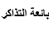
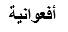
التمرين الاول :
- اليك 3 قضبان مغناطيسية اكمل الجدول التالي
 | C(........) | D(شمالي) | E(........) | F(........)
A(جنوبي) |  |  | يتجاذبان
B(.......) |  | يتنافران
- اكمل ما يلي

- اذا تمغنط الحديد يصبح مغناطيس.............اما الفولاذ يصبح مغناطيس .....................
- تسلك ..............سلوك المغناطيس عندما ....................تيار كهربائي
- نسمي مجموعة الخطوط التي تشكلها .............الحديد حول المغناطيس ب..........................
- نكشف عن الحقل المغناطيسي بواسطة.....................................
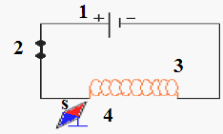
التمرين الثاني :
- اليك التجربة الموضحة في الشكل الموالي :
- سم العناصر المرقمة :
- بين سبب انحراف العنصر 4
- حدد نوع الوجه A والوجه B للعنصر 3.
- نعكس توصيل العنصر 3
ا) ماذا تلاحظ ؟ :

ب ) ماذا تستنتج ؟ :

- قمنا بنثر برادة الحديد على العنصر 3 فلاحظنا تشكل خطوط
- كيف نسمي مجموعة الخطوط التي تشكلها برادة الحديد ؟
- مثل على ورقة الاجابة مجموعة الخطوط التي تشكلها برادة الحديد مع تحديد اتجاه هذه الخطوط؟

الوضعية الادماجية ::
في حصة العلوم الفيزيائية قدمت الأستاذة لأحمد وسمير مجموعة من الوسائل فقاما بانجاز التجربتين الموضحتين.
في الجدول ، تساءل زميلهما يونس عن الهدف من كل تجربة
- ساعد يونس في فهم التجربتين بالإجابة عما يلي :

تجربة أحمد | تجربة سمير
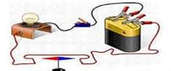 | 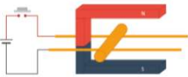
- ما هو اسم هذه التجربة ؟  - عند غلق القاطعة ماذا سوف تلاحظ ؟  - عند عكس أقطاب المولد . ماذا تلاحظ؟  - ماذا تستنتج من هذه التجربة ؟ | - ما هو اسم هذه التجربة ؟  - عند غلق القاطعة ماذا سوف تلاحظ ؟  - عند عكس أقطاب المولد . ماذا تلاحظ؟  - ماذا تستنتج من هذه التجربة ؟

بالتوفيق يا نجوم الفيزياء و عطلة سعيدة
